Аудио
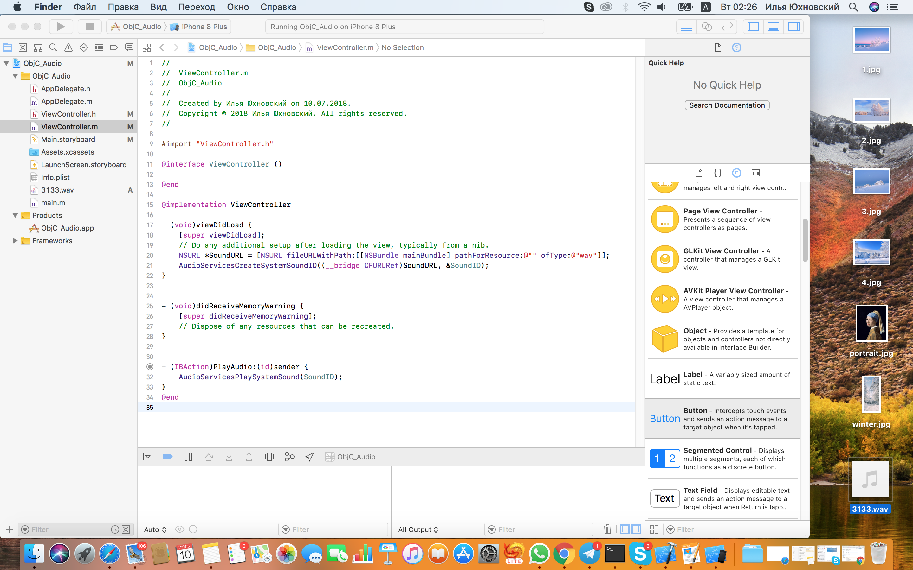
Создадим новый проект. Скачаем аудиофайл из интернет и сохраним на рабочем столе. Проверим, что он нормально воспроизводится.Перетащим файл в проект:
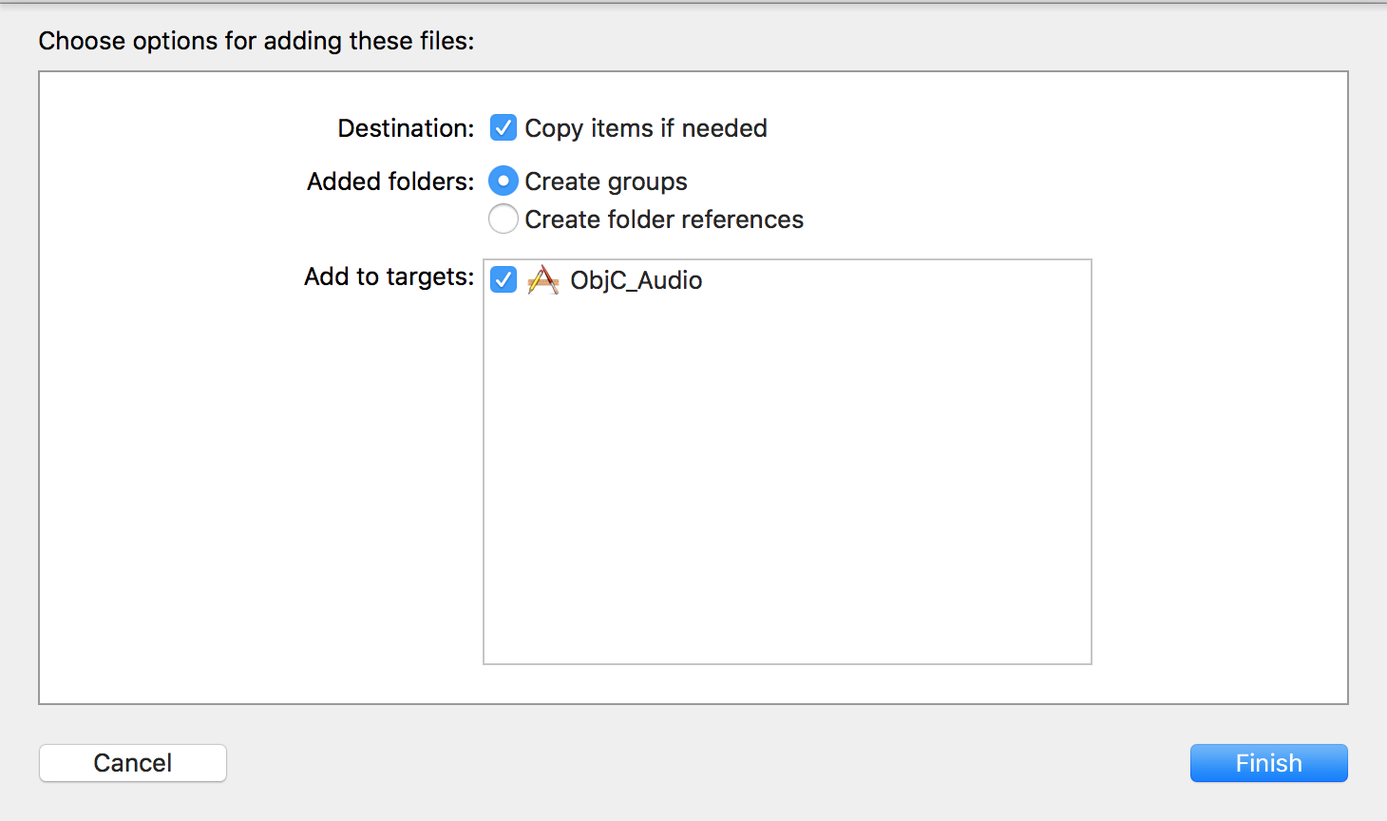
Выбираем опцию копирования в проект и нажимаем Finish:
Добавим кнопку на экран и Action в h-файл:

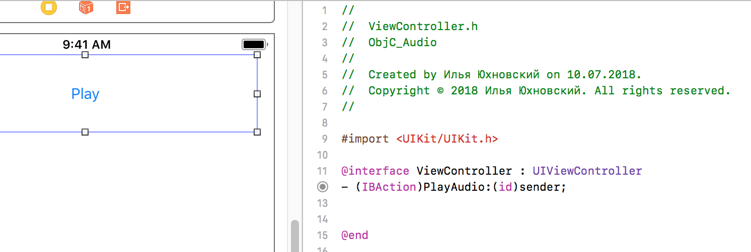
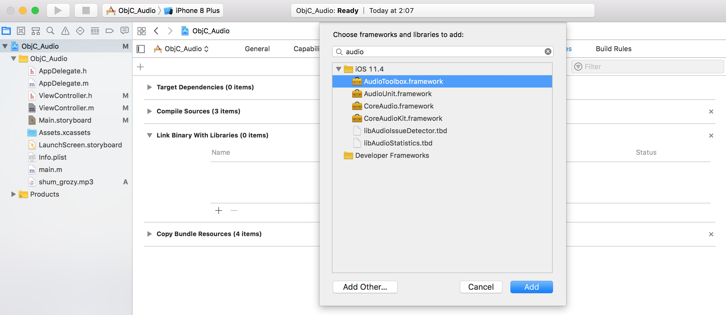
Затем перейдем в свойства проекта во вкладку Build Phases и добавим библиотеку AudioToolbox.framework
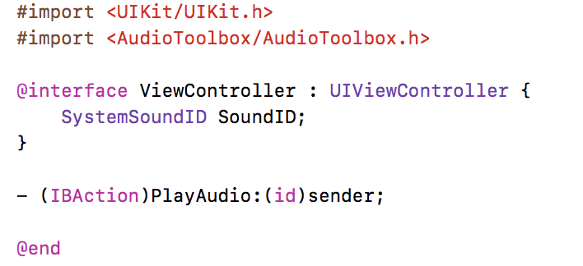
Снова вернемся в h-файл и импортируем подключенный фреймворк и переменную SoundID

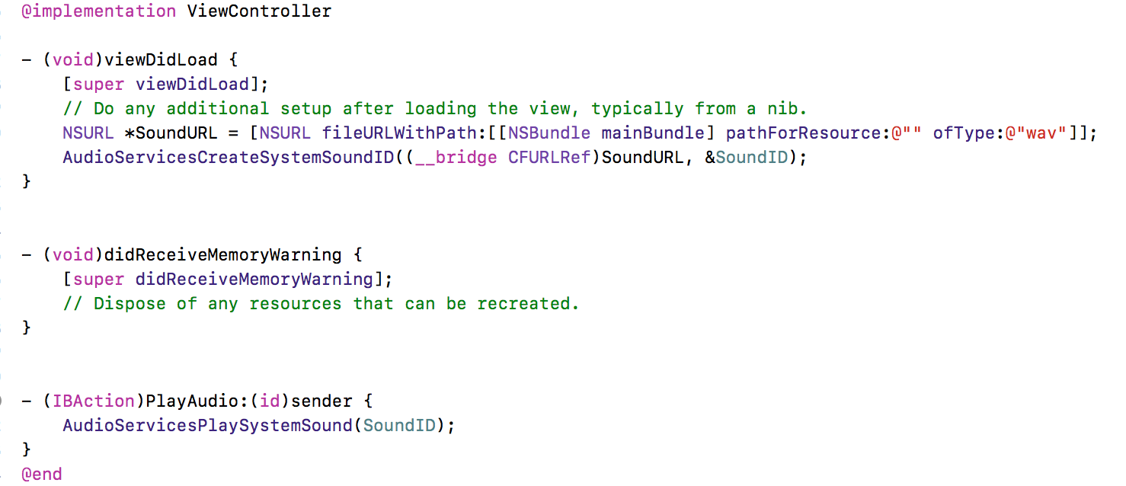
Перейдем к редактированию m-файла
Поздравляем, вы научились воспроизводить звуки.

